МБОУ «Комсомольская средняя общеобразовательная школа № 1»

Сценарий
Литературно-музыкальной композиции
«Краса степей – Сайгак!»

Учитель начальных классов
МБОУ «КСОШ № 1»
Черноземельского района
Республики Калмыкия
Тюрбеева Наталья Авкановна

п.Комсомольский, 2012

Сценарий
Литературно-музыкальной композиции «Краса степей – Сайгак!»

Какое показало мастерство
Природа – скульптор в день,
Д.Н.Кугультинов

1 чтец . 2010год в Калмыкии объявлен – «Годом Сайгака».

2чтец. В целях сохранения европейского сайгака – одного из самых древних сохранившихся представителей реликтовой фауны была активизирована деятельность природоохранных структур на территории Республики Калмыкия, а также разработан комплекс мероприятий для повышения эффективности охраны сайгака.

3 чтец. Утвержден Указ Главы Республики Калмыкия от 30 ноября 2009г.№422 «Объявить 2010 год – Годом сайгака в Республике Калмыкия». «Степь без сайгака, как калмыцкий чай без молока», - эти слова принадлежат австралийскому путешественнику Тиму Коупу, который в 2005 году посетил Калмыкию.

4 чтец. Сайгаки – самые древние обитатели нашей степи, но несмотря на это огромный вред им наносят браконьеры, убивающие их, чтобы потом выгодно продать. И если мы не хотим, чтобы эти уникальные животные подобно мамонтам исчезли, мы должны любить и беречь родную природу.

5 чтец. На степных просторах нашей республики обитают многие виды зверей. Одним из них является – сайгак. Сейчас он считается редким, исчезающим животным.
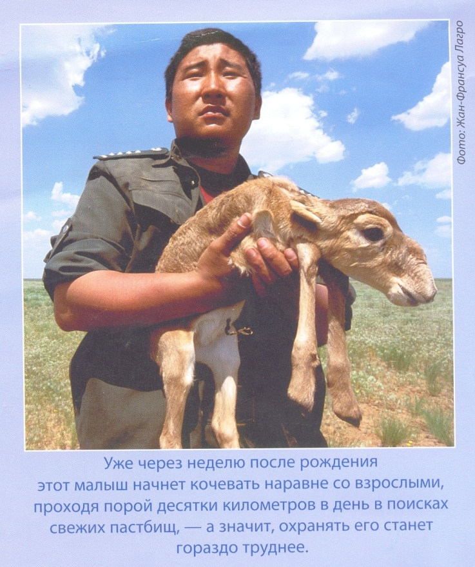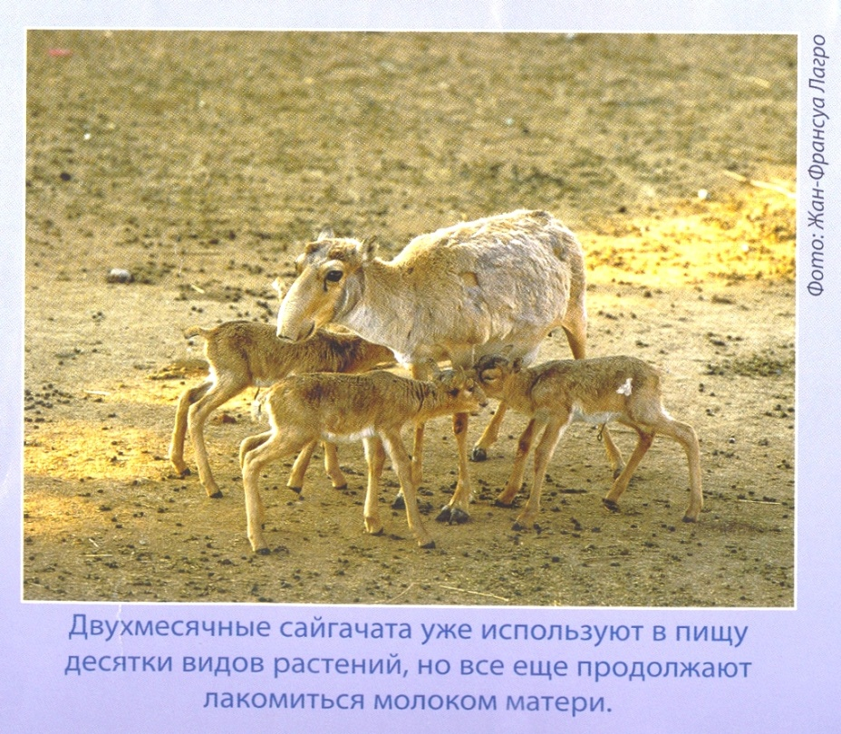
6 чтец. Еще в 80-годах в степях Калмыкии их обитало более 400 тыс., что позволяло ежегодно добывать свыше 10 тыс. животных, получая от них ценное диетическое мясо и лекарственное сырье. Во времена мамонта сайгаки населяли всю Европу до Англии. Остатки сайгаков были найдены даже на Аляске.

7 чтец. Сейчас их можно встретить только в степной зоне Казахстана, и у нас в Калмыкии. В Калмыкии он обитает в полупустынной и пустынной зонах.

8 чтец. У калмыков существует поверье о Покровителе сайгаков. По поверью в стадо сайгаков собирает хозяин Земли, он же и хозяин всех животных – Цаган – Овгн (Цаган Овгн).

9 чтец. (Белый старец). Как –то раз охотник пошел на сайгака. В котловане меж двух бугров он увидел большое стадо. Подкрался к нему поближе и стал стрелять. Сайгаки от выстрелов стали разбегаться, а пули из его ружья возвращались обратно и падали около него. Охотник удивился и стал внимательно присматриваться. Тут он увидел Белого Старца, который доил сагу. Он пригрозил охотнику, чтобы тот больше не стрелял, когда они стоят, сбившись в стадо. С тех пор охота на сайгаков прекратилась.
- А теперь послушайте стихи, посвященные этому прекрасному животному – сайгаку.

Сергей Рыбалко
г.Ессентуки
Сайгачонок.
У песчаных калмыцких барханов, В балок под звездною синью
Где царят суховеи и жар, Расстилался белесый туман.
Приотставший от стада подранок Гул мотора донеся тревогой
Сиротливо в бурьяне лежал. Фар сверкнули по-волчьи глаза.
Пахла степь чабрецом и полынью. И, как жалобный крик, над дорогой
Месяц рдел, золотисто – багрян. Завизжали в ночи тормоза.
И шофер, взявши нож под сиденьем, Резкий взмах – и из горла подранка
Улыбаясь находке такой: Кровь горячей струей полилась.
«Вот так будет в дому угощенье!» Сел шофер на краю буерака,
Обхватил сайгачонка рукой… Вытер нож о траву, и ему
Степь в предсмертной тоске полонянкой Показалось: глазами сайгака
На мгновенье вся напряглась. Жутко звезды мерцают сквозь тьму

1 чтец: Моя вина 2 чтец: Наперегонки
Я в детстве гнезда разорял Мчится степью сайгачонок,
Ужей безвинных убивал, А за ним летит орленок.
Зверьков из норок выливал. Резвы ножки сайгачонка,
Сайгаков из стрелял. Быстры крылья у орленка.
Себя за это наказал: Рада мама – сайгачиха,
Теперь, когда я взрослым стал,- Рада матушка – орлиха.
ПУСТЫМИ степи увидал. Степь волнуется травой.
Сайгак, куда ты убежал? Край любимый, край степной,
Где найдешь еще такой!

3 чтец: «Юному другу» Д.Н.Кугультинов
Какое показало мастерство Рога оленьи – сочных два побега –
Сайгака!...Сколько проявила силы! Она дала ему, слегка пригнув,
Как тщательно продумала его, Не поскупилась на орлиный клюв,-
Как мудро и любовно он отлит! Могучий нос необходим для бега!
Вписав сайгака в золотые дали. Бока борзой животному даны…
Природа рассчитала все детали, А ноги, ноги!...Что проворней в мире,
От гордой головы и до копыт! Природою натянутых струны?!

4 чтец.
Как девушки безгрешные мечты, Всю прелесть их я постигаю снова,
Сайгаки и беззлобны и чисты, Любуясь на согласную чету:
Нужна сайгаку лишь трава степная. Они как будто бы взлететь готовы –
Стада их легкие с приходом дня Вот-вот взовьются к небу, в высоту…
Пасутся, никого не утесняя И, право, есть ли наслажденье выше,
И никому обиды не чиня… Спасибо щедрой жизни, подарившей
Мне это утро, эту благодать! ...

«Бичкн цагда – манна иньг»
Сурһмлач дуулна:
Хальмг тег –сәәхн тег!
Хаврин тег – илвтә тег!
Бичкн цагда теегт өснә! (Хойр дәкҗ)
Цагда дуулна:
Хальмг тег – мини тег!
Хальмг тег – энкр тег!
Цааранднь цагда келҗәнә:
Эндр мини төрсн өдр. Мини иньгүд ирх зөвтә!
Сурһмлач:
Түрүн гиич – ялмн төгләд ирв!
Ялмн төгләд ирәд, дуулна:
Бичкн цагда, чи мини иньг,
Би чамд дуртав! (2 дәкҗ)
Цагда : - Менд, ялмн!
Ялмн: -Менд,цагда! Төрсн өдрләчн йорәҗәнав. Тенгрин шалтг уга эрүл менд бә! Эн мини белг чамд! (Тасвст дурта төләдән гөрәсн энүг белгнә)
Цагда:- Ханҗанав! Ирхитн эрҗәнав, күндтә мини гиич! Сууһад, хот эдл! (Цә, боотцгар тоона).
Сурһмлач:
Хойрдгч гиич – зурмн,
Хаврин зәнг авч ирдг,
Теегт ишкрдг!
(Көгҗмин айс күүнә, зурмн ирәд дуулна).
Зурмн дуулна:
Бичкн цагда нәрхн өвртә,
Би чамд дуртав! (2 дәкҗ)
Зурмн: - Менд, цагда! Төрсн өдрләчн йөрәҗанав! Ут наста, бат кишгтә бол! Эн мини белг! (Буудя белгнә).
Цагда: - Ханҗанав! Суухнчн эрҗәнәв!
Сурһмлач:
Адһм уга зара ирв!
(«Зара» дууна айст адһм уга зара ирв. Хаврин шимтә өвс үүрч).
Зара дуулна:
Бичкн цагда хурдн көлтә,
Бичкн цагда, мини иньг,
Би чамд дуртав. (2 дәкҗ)
Цагда: - Менд, зара!
Зара: - Менд, цагда! Төрсн өдрләчн йөрәҗәнәв! Оньдин 4 цагт байрта – җирһҗ йөв!
Цагда: - ханҗанав, зара! Маднла суухичн сурҗәнәв!
Цагда цуг гиичнрт келнә:
-Эндр би ик гидгәр байрлҗанав!» «Байирта бәәхлә» гидг ду дуулый!
(«Байирта бәәхлә» дун)
(Цагда,зурмн, зара, ялмн дунһра бурдәһәд зогсад, альхан ташад, тавгарн тавшад, эргәд –дуһрад «Байирта бәәхлә» гидг ду дулна).
Сурһмлач шаваш келнә (тәвнә).
Иг кевтә эргәд од,
Зурмн кевтә тогляд од,
Зара кевтә тавшад од,
Ялмн кевтә делгряд од.
Хәдрис! Хәдрис!
(Эн наадна дурмуд әмтн тал хәләһәд зогсна. Теднә өмн цагда зогсна. Гиичнр энүн тал зааһад ду дулна).
Бичкн цагда – мана иньг!
Бичкн цагда – энкр иньг!
Бичкн цагдаг дурлх кергтә!
Бичкн цагдаг харсх кергтә!
Сурһмлач әмтнд келнә:
Төрскн һазран дурта болтн!
Төрскн келән бичә мартн!

7 чтец. Сайгаки Родины моей
Вы ветра самого быстрей…
Среди синих маревых зыбей
Но что вас ждет за далью дней?
В моей бы силе ПРИКАЗАТЬ
В сайгаков люди не стрелять!!!

8 чтец. Гимном звучат слова:
Мудра природа,
Что и говорить
И в наших силах, люди,
Сайгака сохранить!
Мы животных этих знаем,
Бережем и изучаем,
Степь родную сохраняем.

Все чтецы.
Берегите эти земли, эти воды,
Даже малую былиночку любя!
Берегите всех зверей внутри природы
Убивайте лишь зверей внутри себя.

В сценарии использованы стихи Д.Н.Кугультинова, С.Рыбалко, инсценировка Т.Чеколдановой.

Автор сценария – Тюрбеева Н.А. учитель начальных классов
МБОУ «Комсомольская средняя общеобразовательная школа №1».

